高雄市梓官區梓官國民小學教學活動記錄表
班級： 一年一班 授課教師： 余小芬
校訂課程 | 武術課
活動說明：八式連環拳
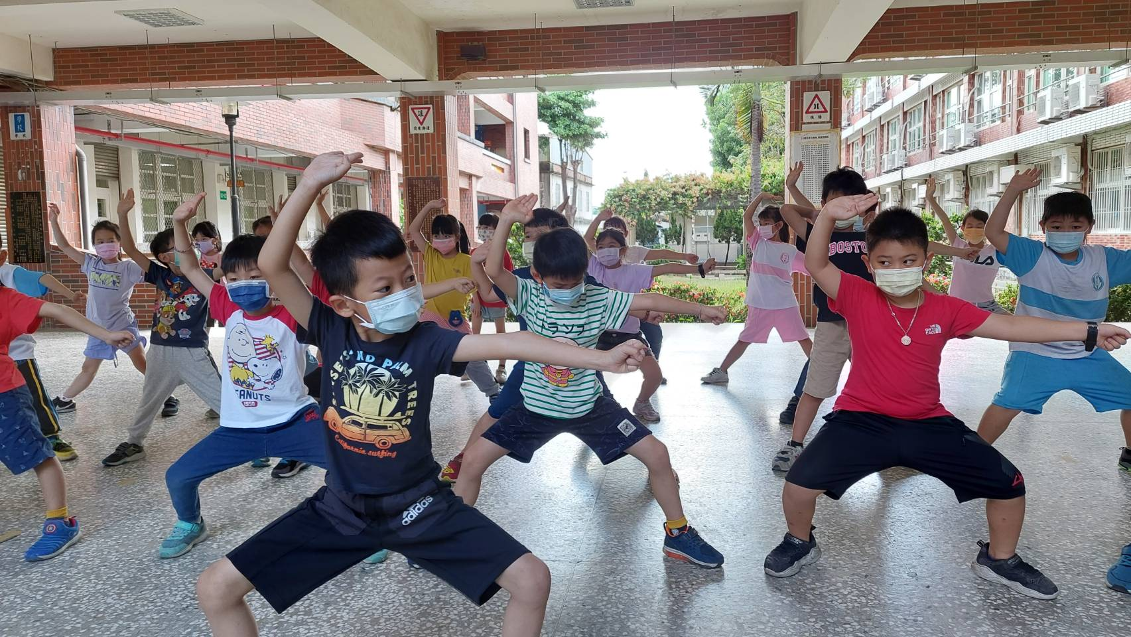

高雄市梓官區梓官國民小學教學活動記錄表
班級： 一 年 一 班 授課教師：余小芬
校訂課程 | 武術課
活動說明：一路長拳
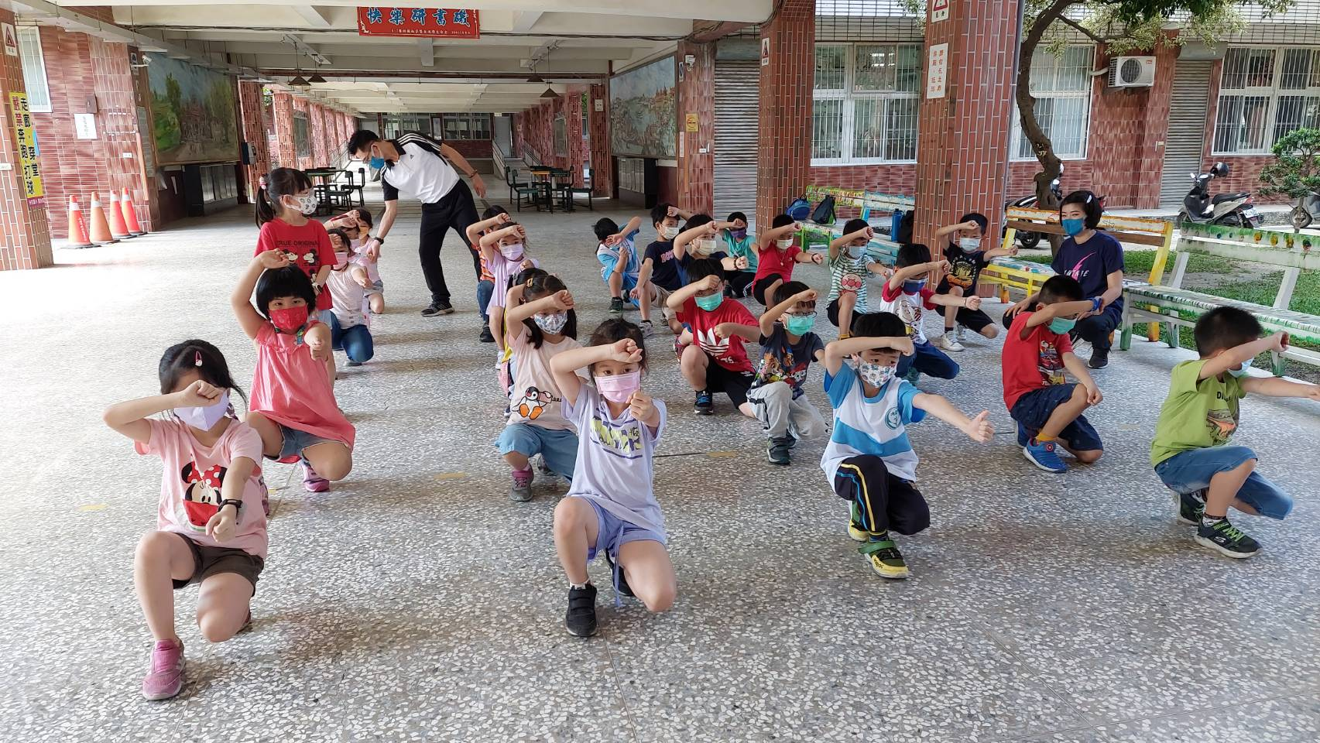
高雄市梓官區梓官國民小學教學活動記錄表
班級： 一年一班 授課教師： 余小芬
校訂課程 | 武術課
活動說明：八式連環拳(個人學習歷程)
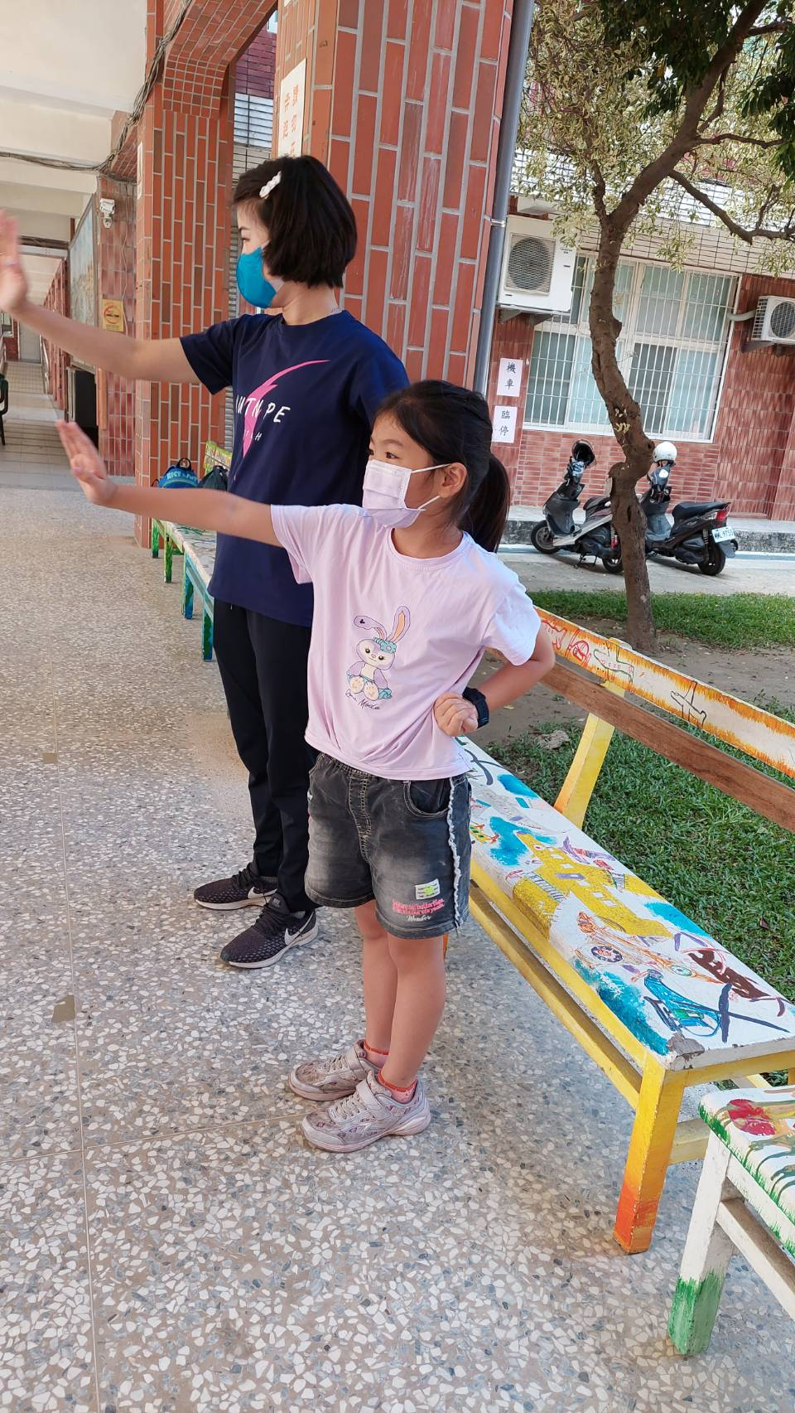

高雄市梓官區梓官國民小學教學活動記錄表
班級： 一 年 一 班 授課教師：余小芬
校訂課程 | 武術課
活動說明：一路長拳(個人學習歷程)
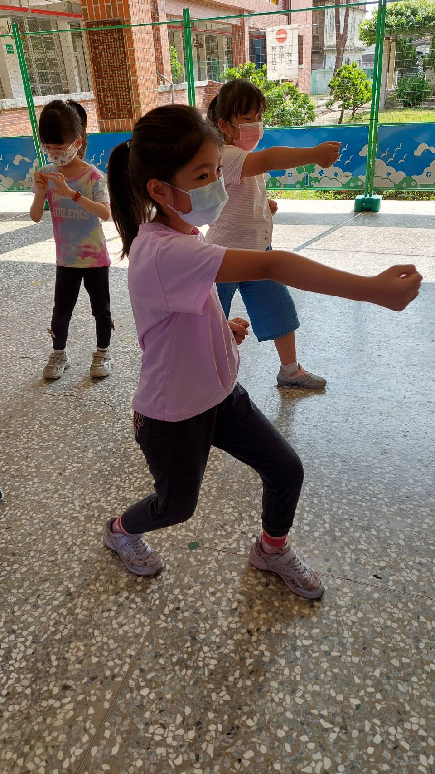
高雄市梓官區梓官國民小學教學活動記錄表
班級： 一 年 一 班 授課教師： 余小芬
校訂課程 | 梓官風情：地名變變（學習單）
活動說明： 能正確在高雄市地圖指出梓官區
高雄市梓官區梓官國民小學教學活動記錄表
班級： 一 年 一 班 授課教師： 余小芬
校訂課程 | 梓官風情：圖書館的妙用（學習單）
活動說明： 了解圖書館所提供的服務有哪些

